图 书 推 荐

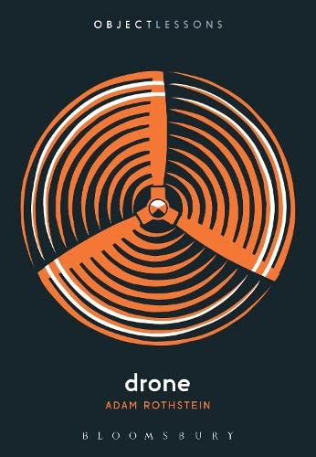
中文书名：《无人机时代：即将到来的无人机革命》
英文书名：DRONE (Object Lessons)
作 者：Adam Rothstein
出 版 社：Bloomsbury Academic
代理公司：ANA/Connie Xiao
页 数：160页
出版时间：2014年12月
代理地区：中国大陆、台湾地区
审读资料：电子稿
类 型：大众社科
版权已授：2017年授权机械工业出版社，版权已回归

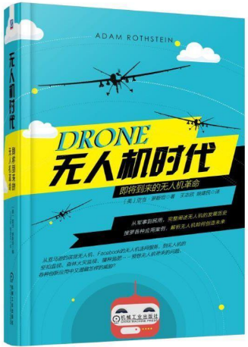
中简本出版记录
书 名：《无人机时代：即将到来的无人机革命》
作 者：[美] 亚当·罗斯坦
出版社：机械工业出版社
译 者：王志欣 / 姚建民
出版年：2017年1月
页 数：192页
定 价：45元
装 帧：平装

内容简介：

现在，报纸上、电视屏幕上、网络中充斥着有关无人机的信息，而且，有人说，不久，我们购买的商品就会由无人机来运送。但无人机究竟是什么呢？这个词似乎包罗万象，无人机可以是武器也可以是玩具。尽管无人机的定义非常宽泛，“无人机”一词还是会给我们很多人带来技术恐惧感。亚当·罗斯坦穿越神秘和未知，理清了无人机的真正本质：现有的技术是什么样的，未来即将出现的又是什么；人们是怎么谈论无人机的，无人机在流行文化中有什么样的体现。

本书着力从这些方面着力给普通读者展现一个真实的无人机发展历史。

作者简介：
亚当·罗斯坦（Adam Rothstein），美国无人机研究专家，致力于无人机的历史追踪和对社会影响的研究。本书是他的新研究成果，一经上市即引发了各界对无人机的热烈关注。

媒体评价：

“《无人机》仿佛从科幻小说和流行电影中走出，详细介绍了最新无人机技术，并讨论了我们如何基于历史叙事来理解技术进步。正如罗斯坦在书中所写，每当我们试图为各种种技术划清界限，我们往往都会忽视一个事实，那就是，新技术并不总像我们想象的那么新。”
——克里斯托弗·科克（Christopher Coker），《泰晤士报文学副刊》（Times Literary Supplement）

“对新技术和新形态战争感兴趣的读者会非常喜欢这本书……亚当·罗斯坦深入研究无人机的各个方面，详细而有条理，令人钦佩……读者若是对无人机感兴趣，定会把这本书直接吞进肚子。”
——乔治·厄尔多什George Erdosh，《旧金山书评》（San Francisco Book Review）

“本书包含了人们对无人机的全部想象和理解……针对当今社会围绕无人机进行的诸多辩论，《无人机》确实妥善处理了这一新兴技术的多重含义和符号意义……对于那些刚开始研究无人机项目的读者，或者只是怀有好奇心的读者来说，这本小册子会造成巨大冲击。”
——伊恩·G·R·肖（Ian G. R. Shaw），格拉斯哥大学

“通过另一个历史视角，亚当·罗斯坦（Adam Rothstein）的《无人机》展现了当代战争的标志性武器——自动化无人机。互联网技术提供隐私破解和跟踪算法，无人机搭载自我导向弹药，二者并行不悖，激进的政治计划与新兴的商业战略相冲突——所有这些都与早期的无人驾驶车辆研发息息相关。最后，罗斯坦又探索了无人机研发机构的历史发展脉络：无人机从哪里来，它们又想要什么？”
——杰夫·马诺（Geoff Manaugh），《景观未来：仪器、设备和建筑发明》（Landscape Futures: Instruments, Devices and Architectural Inventions）主编者，BLDGBLOG网站作者

“思路清晰、富有远见，离科幻小说只有一步之遥，却没有科幻小说的包袱。20年后，亚当·罗斯坦的《无人机》将成为美妙的文化艺术品。它浓缩了当代对无人机技术的种种猜测和焦虑。”
——布鲁斯·斯特林（Bruce Sterling），《天顶角》（The Zenith Angle）的作者，瑞士欧洲研究生院（European Graduate School）互联网研究和科幻小说教授

“波特兰市的作家兼艺术家亚当·罗斯坦（AdamRothstein）对Bloomsbury系列课程的杰出贡献，本书深入探讨了自律型无人机的历史和意义，包括无人机的工作方式，我们谈论无人机的方式——我们对时代的焦虑。”
——本·沃特豪斯（Ben Waterhouse），俄勒冈州人文学院

“Bloomsbury的Object系列课程向我们展示了一系列黑科技：这些书的研究对象普通到近乎平庸，却用丰富的发明历史、政治斗争、科学神话为它们注入活力，充满了引人入胜的细节，并以犀利易懂的文字表达，使其栩栩如生。还请注意，一旦你读了其中某本书，你就会在家里四处走动，随手捡起东西，坐在地上沉思着：‘这个小玩意事背后有什么故事？”
——史蒂文·约翰逊（Steven Johnson），畅销书《我们如何走到现在：创造现代世界的六大创新》（How We Got to Now: Six Innovations That Made the Modern World）的作者

《无人机时代：即将到来的无人机革命》

目录

推荐序一
推荐序二
前 言
01 四个技术故事
02 军用无人机
03 商用无人机
04 闪烁的信号灯
05 软件和硬件
06 非无人机技术
07 无人机的用途
08 众说纷纭中的无人机
09 无人机科幻
10 我们与无人机
11 无人机审美
12 作为模因的无人机
注释
参考文献

谢谢您的阅读！
请将回馈信息发至：萧涵糠(Connie Xiao)
安德鲁﹒纳伯格联合国际有限公司北京代表处
北京市海淀区中关村大街甲59号中国人民大学文化大厦1705室, 邮编：100872
电话：010-82449325
传真：010-82504200
Email: Connie@nurnberg.com.cn
网址：www.nurnberg.com.cn
微博：http://weibo.com/nurnberg
豆瓣小站：http://site.douban.com/110577/
微信订阅号：ANABJ2002

